UniCTest

Ingegneria del Software – A.A. 2021/2022

Progetto d’esame di: Blanco Francesco Giulio, Anzalone Dario Giuseppe

Fase di Elaborazione – Iterazione 5

Sommario

1 Versione 2

2 Introduzione 2

3 Modello di Analisi 3

3.1 Aggiornamento Modello di Dominio 3

4 Analisi e Progettazione UC9 5

4.1 Analisi Orientata agli Oggetti UC9 5

4.1.1 Diagramma di Sequenza di Sistema UC9 5

4.1.2 Contratti delle Operazioni UC9 5

CO1 5

CO2 6

CO3 6

CO4 6

CO5 6

4.2 Progettazione Orientata agli Oggetti UC9 7

4.2.1 Diagrammi di interazione 7

4.2.2 DCD 9

# Versione

|  |  |  |  |
| --- | --- | --- | --- |
| Versione | Data | Descrizione | Autori |
| Elaborazione 5 | 2021/02/03 | Quinta iterazione della fase di elaborazione. | Anzalone Dario Giuseppe, Blanco Francesco Giulio. |

# Introduzione

Implementati i casi d’uso riguardanti le simulazioni online, queste ultime curate direttamente dal singolo studente e mirate a rafforzare la preparazione in maniera individuale, si passa ad analizzare “l’altra faccia della medaglia”, cioè le simulazioni cartacee, area di notevole riguardo perché da usare per rafforzare la preparazione collettiva degli studenti.

Durante i *workshop* destinati alla stesura del *planning dei costi*, è stato notato che lo sviluppo di quest’area del progetto prevede anche dei costi hardware, derivati dall’acquisto di strumenti di lettura dei fogli risposte degli studenti. Tali strumenti possono essere lettori ottici o semplici scanner. Dato il budget del cliente, è stato deciso di gestire la lettura del codice risposte tramite scanner. Questo influisce sulla struttura stessa del foglio risposte. Tuttavia, il cliente ha espresso di essere aperto, in futuro, a modifiche sul meccanismo di lettura dei fogli risposte qualora altri metodi possano velocizzare il meccanismo di lettura, in previsione di un numero elevato di iscrizioni di studenti.

Nella iterazione 4 della fase di Elaborazione ci si occupa di introdurre le classi concettuali derivate dall’esplorazione dei casi d’uso UC9 e UC10, entrambi concernenti le simulazioni cartacee. Subito dopo, sempre nel Modello di Analisi, ci si occuperà dell’inserimento dei nuovi Tutor (UC6).

Si è scelto di realizzare i seguenti artefatti:

* Nel contesto dell’Analisi Orientata agli Oggetti:
  + **Modello di Dominio** (da aggiornare)
  + **SSD (System Sequence Diagrams)**
  + **Contratti delle operazioni**
* Nel contesto della Progettazione Orientata agli Oggetti:
  + **Diagrammi di interazione**
  + **DCD (Design Class Diagram)** (da aggiornare)

La 5° iterazione della fase di Elaborazione prevederà diversi step:

1. Analisi orientata agli oggetti (OOA). Bisognerà aggiornare il Modello di Dominio. Le nuove classi concettuali da introdurre saranno individuate tra le locuzioni nominali di UC9, UC10, UC6.
2. Progettazione orientata agli oggetti (OOD). Il Modello di Progetto costruito nelle iterazioni 1 e 2 della fase di elaborazione andrà aggiornato.
3. Implementazione e testing. Bisognerà implementare le classi software, i metodi, l’interfaccia utente e i test relativi a UC9, UC10, UC6.

# Modello di Analisi

## Aggiornamento Modello di Dominio

Si prendono in considerazione gli scenari di successo di UC9 e UC10.

Vengono evidenziate le locuzioni nominali per la scelta delle classi concettuali candidate. Le classi concettuali candidate verranno evidenziate in verde, gli attributi in giallo.

**UC9. Componi test per simulazione cartacea**

|  |  |
| --- | --- |
| Nome del caso d’uso | UC9: Componi test per simulazione cartacea |
| Scenario principale di successo | 1. Il Tutor vuole creare un nuovo test cartaceo  2. Il Tutor sceglie la voce “nuovo test cartaceo”.  3. Il Tutor sceglie il template su cui basare il test.  4. Il Sistema mostra al Tutor i quesiti disponibili per l’inserimento nel test relativi ad una materia del template.  5. Il Tutor seleziona i quesiti da inserire relativi alla materia indicata.  *I passi 4 e 5 sono ripetuti fin quando terminano le materie del template.*  6. Il Sistema registra le informazioni inserite e restituisce al Tutor il test e il modulo per le risposte in formato PDF. |

Le classi concettuali candidate sono:

* **TutorSimulazione**: tutor autorizzato alla realizzazione di test cartacei;
* **ModuloRisposte**: è un documento che contiene le informazioni sul test. Questo documento sarà poi compilato dallo studente (il quale segnerà le risposte da lui ritenute esatte) e restituito al tutor per la correzione.

Bisogna notare però che il tutor di simulazione non è una classe candidata nuova, bensì può essere vista come una responsabilità addizionale di un tutor classico. Ciò è testimoniato dal fatto che questa responsabilità può essere assegnata o rimossa a runtime.

Ciò suggerisce l’applicazione del pattern GoF **Decorator**.

Ciò è stato applicato nella iterazione 4 della fase di Elaborazione nell’introduzione della classe concettuale Amministratore e, nella iterazione corrente, si concretizza anche per la classe concettuale TutorSimulazione.

**UC10. Correggi simulazione cartacea**

|  |  |
| --- | --- |
| Nome del caso d’uso | UC10: Correggi simulazione cartacea |
| Scenario principale di successo | 1. Il Tutor vuole correggere il test cartaceo di uno studente.  2. Il Tutor sceglie la voce “correggi test cartaceo”.  3. Il Sistema chiede al tutor di inserire il modulo risposte inerente al test da correggere.  4. Il Sistema legge le informazioni del foglio risposte: l’id del test a cui fa riferimento, il codice dello Studente al quale registrare l’esito, le risposte inserite dallo Studente. Il Sistema restituisce al Tutor il test contenente le informazioni lette.  5. Il Tutor conferma l’inserimento del test corretto.  6. Il Sistema salva il test corretto e registra l’esito allo Studente. |

Quindi il modulo risposte deve contenere l’id del test, il codice dello studente a cui fa riferimento, l’id delle risposte fornite dallo studente.

Il test contiene già l’esito, che è stato indicato come punteggioComplessivo nelle iterazioni precedenti.

**UC6. Nuovo Tutor**

|  |  |
| --- | --- |
| Nome del caso d’uso | UC6: Nuovo Tutor |
| Scenario principale di successo | 1. L’Amministratore vuole inserire un nuovo Tutor nel Sistema.  2. Il Tutor sceglie la voce “registra nuovo Tutor”.  3. L’Amministratore inserisce nome, cognome e codice fiscale del Tutor.  4. L’Amministratore inserisce il nome della materia insegnata dal Tutor.  *Il passo 4 viene ripetuto finché serve.*  3. Il Sistema registra le informazioni inserite. |

Le classi concettuali candidate sono:

* **Amministratore**: tutor autorizzato alla gestione degli utenti del sistema.

Già introdotta nella iterazione precedente.

Viene di seguito riportato il Modello di Dominio aggiornato alla luce delle recenti considerazioni:

<Modello di Dominio>

# Analisi e Progettazione UC9

## Analisi Orientata agli Oggetti UC9

### Diagramma di Sequenza di Sistema UC9

Una volta aggiornato il Modello di Dominio, viene creato il SSD relativo a UC9, che consente di visualizzare in forma grafica l’interazione tra il TutorSimulazione ed il Sistema.

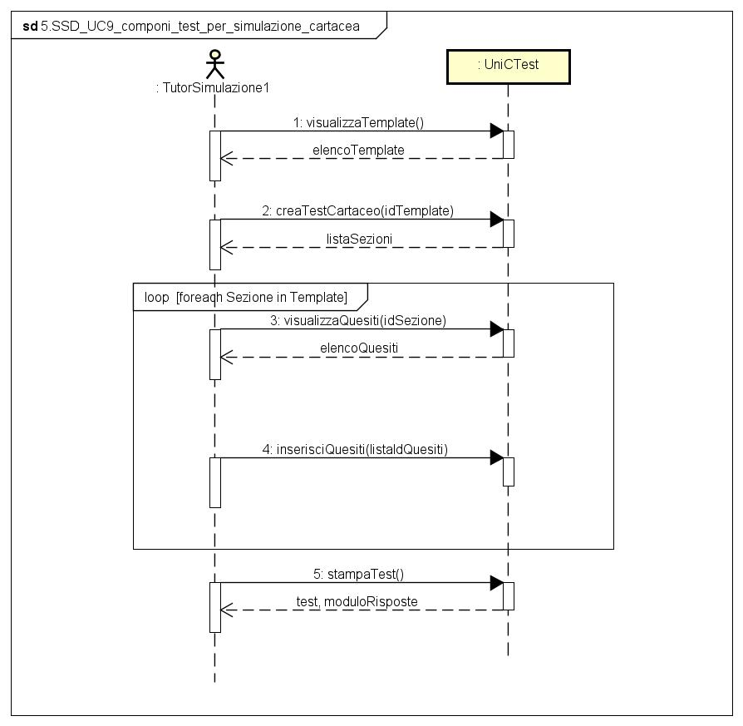

### Contratti delle Operazioni UC9

Di seguito si riportano le descrizioni delle Operazioni eseguite in riferimento a UC9.

### CO1

|  |  |
| --- | --- |
| Operazione | visualizzaTemplate() |
| Riferimenti | UC9: Componi test per simulazione cartacea |
| Pre-condizioni | - |
| Post-condizioni | * È stato restituito l’elenco delle istanze *te* di Template al TutorSimulazione *utenteAutenticato*. |

### CO2

|  |  |
| --- | --- |
| Operazione | creaTestCartaceo(idTemplate) |
| Riferimenti | UC9: Componi test per simulazione cartacea |
| Pre-condizioni | - |
| Post-condizioni | * È stata creata l’istanza *t* di Test ed è stata associata all’istanza *te* di Template avente *te.id*=idTemplate tramite l’associazione “corrente”. |

### CO3

|  |  |
| --- | --- |
| Operazione | visualizzaQuesiti(idSezione) |
| Riferimenti | UC9: Componi test per simulazione cartacea |
| Pre-condizioni | È in corso la creazione di un test *t* per una simulazione cartacea. |
| Post-condizioni | * È stato restituito al TutorSimulazione *utenteAutenticato* l’elenco delle istanze *qd* di QuesitoDescrizione associate all’istanza *m* di Materia associata all’istanza *s* di Sezione avente *s*.id uguale a idSezione. |

### CO4

|  |  |
| --- | --- |
| Operazione | inserisciQuesiti(listaIdQuesiti) |
| Riferimenti | UC9: Componi test per simulazione cartacea |
| Pre-condizioni | È in corso la creazione di un test *t* per una simulazione cartacea. |
| Post-condizioni | * Sono state create le istanza *qr* di QuesitoReale, che sono state associata al Test *t* tramite l’associazione “contiene” e sono state associate alle istanze *qd* aventi *qd*.id uguali a quelli in listaIdQuesiti tramite l’associazione “descritto da”. |

### CO5

|  |  |
| --- | --- |
| Operazione | stampaTest(nomeFile) |
| Riferimenti | UC9: Componi test per simulazione cartacea |
| Pre-condizioni | È in corso la creazione di un test *t* per una simulazione cartacea. |
| Post-condizioni | * Il Test e il ModuloRiposte sono stati restituiti al Tutor. |

## Progettazione Orientata agli Oggetti UC9

Aggiornate le classi concettuali nel contesto della OOA, si passa alla OOD, realizzando il Modello di Progetto ed in particolare aggiornando il DCD (visualizzazione statica delle classi software), aggiornamento da effettuare il parallelo alla realizzazione dei diagrammi di interazione (visualizzazione dinamica delle classi software).

### Diagrammi di interazione

1. 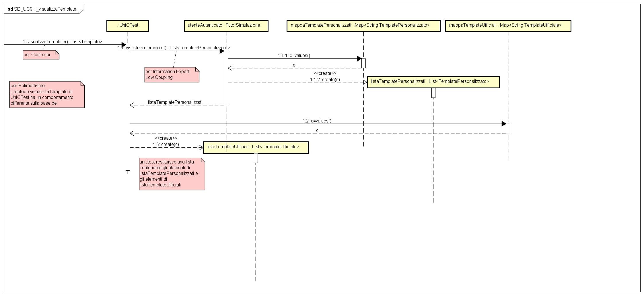**SD_UC9_visualizzaTemplate**
2. 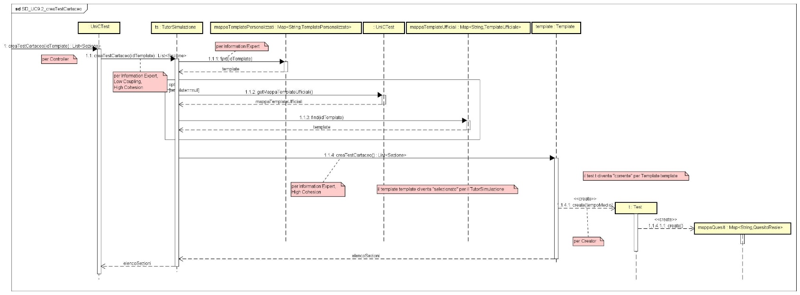**SD_UC9_creaTestCartaceo**
3. 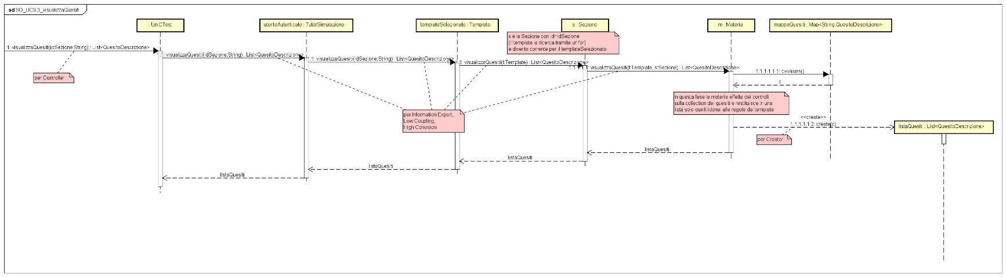**SD_UC9_visualizzaQuesiti**
4. 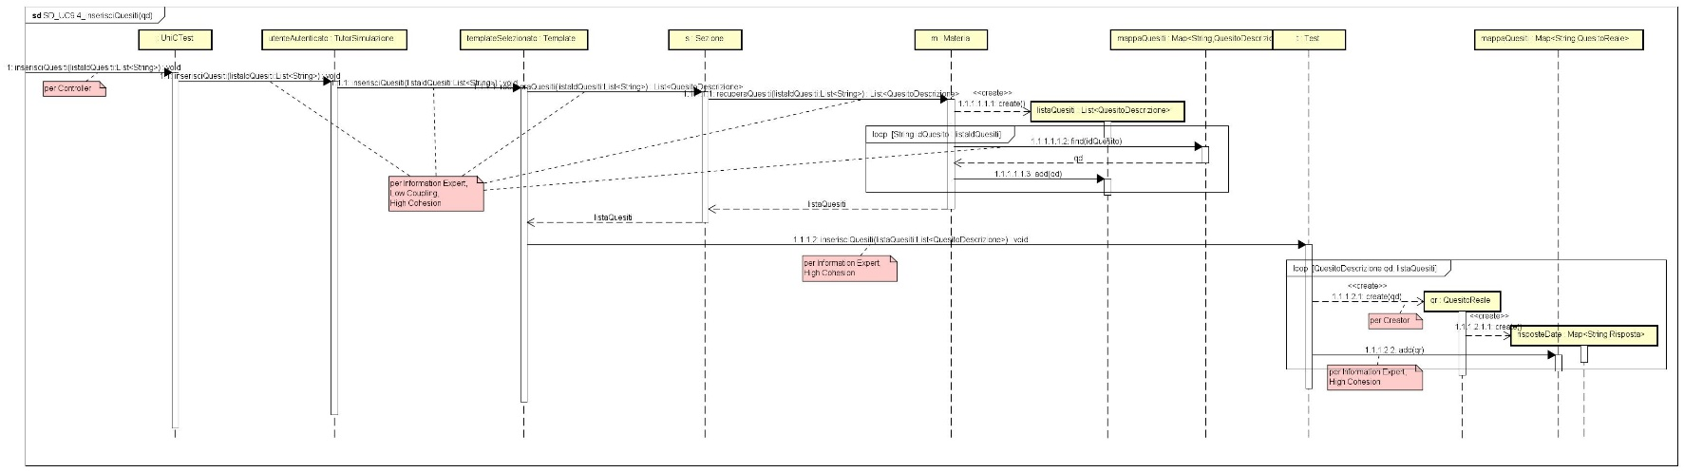**SD_UC9_inserisciQuesiti**
5. 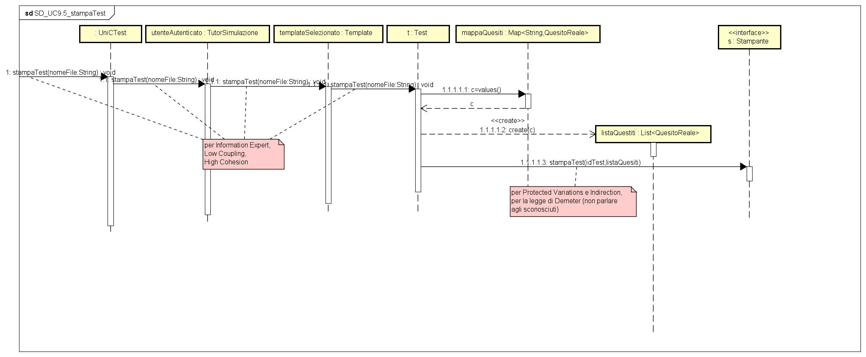**SD_UC9_stampaTest**

### DCD